Kit de herramientas para los medios sociales

Facebook
- ¿Sabías que la Colecta para la Iglesia en Europa Central y Oriental ayuda a la Iglesia en más de 20 países, muchos de los cuales estuvieron anteriormente bajo el régimen comunista? ¡Contribuye a la colecta y #ConstruyeElFuturo! #1iglesia1misión http://goo.gl/1gbOF1
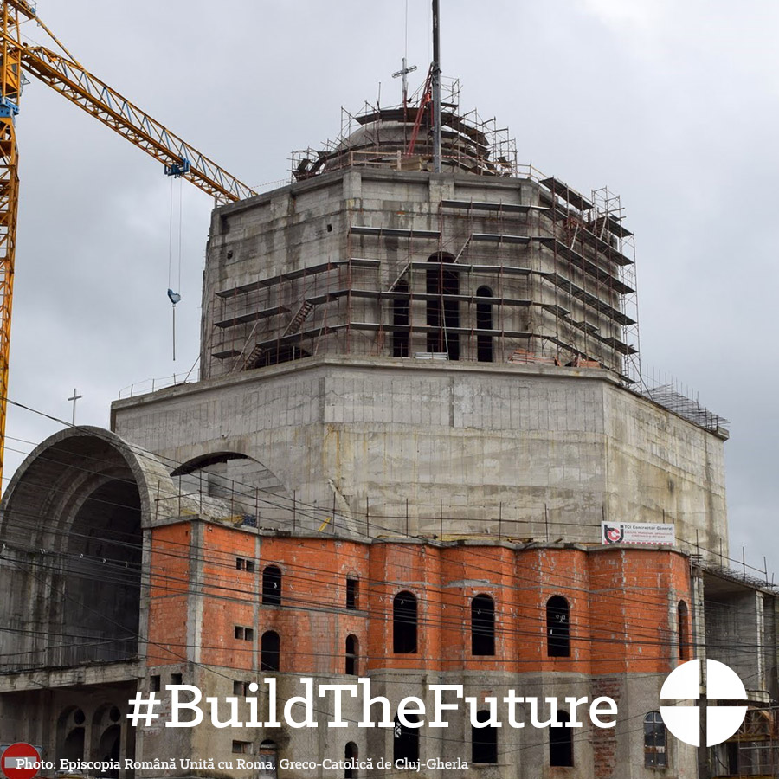

- La Iglesia en Europa Central y Oriental ha luchado por reconstruir luego de estar bajo el régimen comunista. ¡Infórmate más y contribuye a la colecta en la Misa! #ConstruyeElFuturo #1iglesia1misión http://goo.gl/1gbOF1
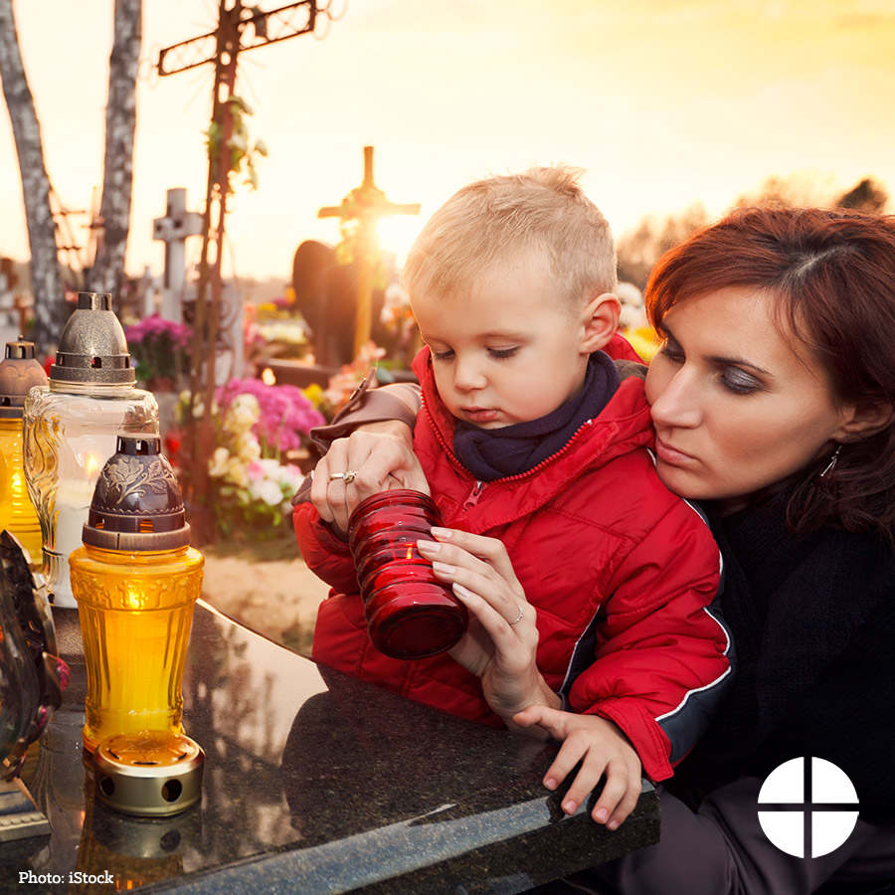

- Conoce a Artyom, David, Levon, Sevak y Shoghik. Estos niños asisten al Centro Aregak Daycare en Armenia, un lugar seguro para los niños que tienen necesidades especiales. La construcción de este centro no hubiese sido posible sin la Colecta para la Iglesia en Europa Central y Oriental. ¡Contribuye a esta colecta nacional en la Misa! #ConstruyeElFuturo #1iglesia1misión https://goo.gl/4GStfv
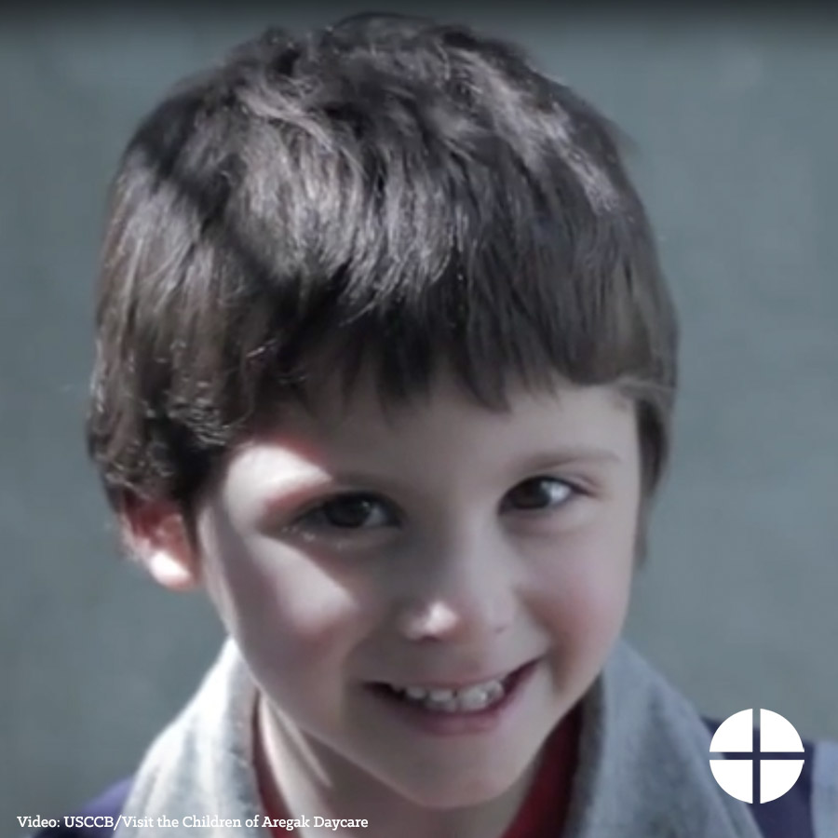

- Tu donativo a la Colecta para la Iglesia en Europa Central y Oriental hace una diferencia para aquellos que viven en países que, en el pasado, fueron comunistas. Por favor, en oración, considera ¡cómo puedes ayudar a la colecta este año! #ConstruyeElFuturo #1iglesia1misión http://goo.gl/1gbOF1
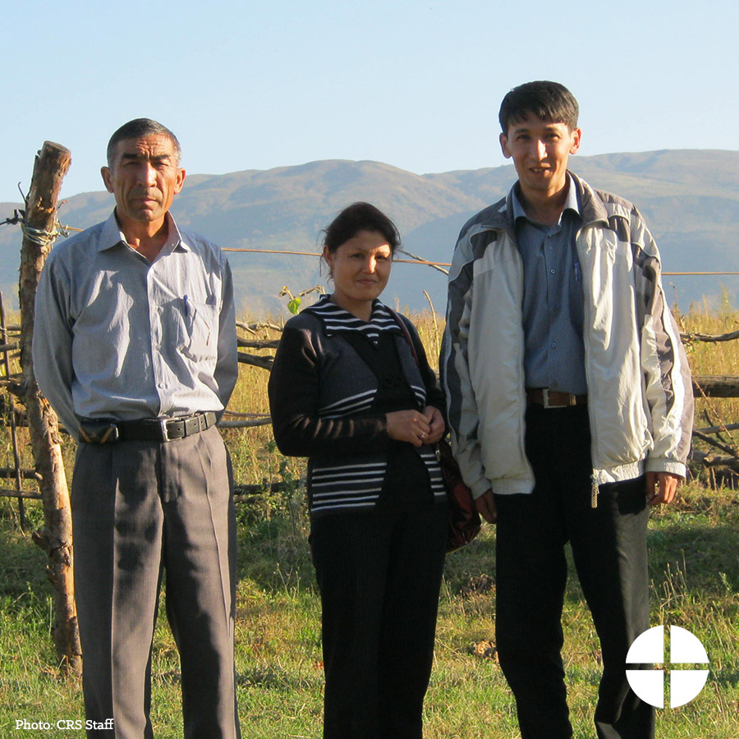

- Este fin de semana, ¡nuestra segunda colecta es para la Iglesia en Europa Central y Oriental! Por favor, contribuye generosamente. #ConstruyeElFuturo #1iglesia1misión http://goo.gl/1gbOF1
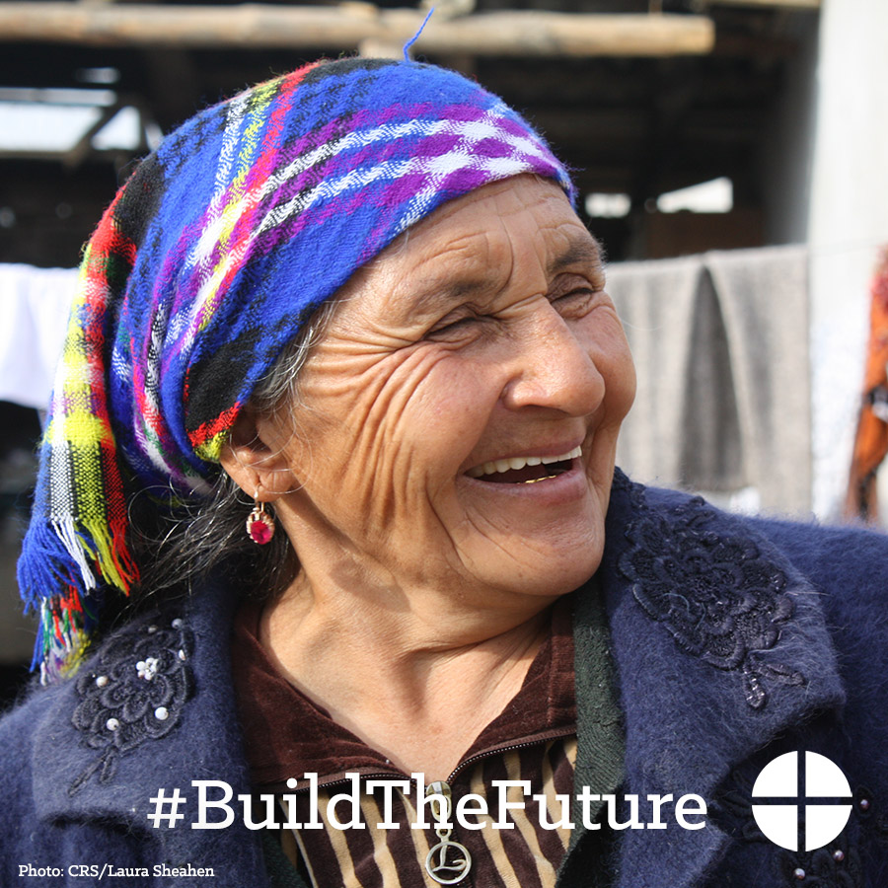

Twitter
- ¿Sabías que la Colecta para la Iglesia en Europa Central y Oriental ayuda a reconstruir países antes comunistas? http://goo.gl/1gbOF1
- En oración, considera dar a la Colecta para la Iglesia en Europa Central y Oriental en la Misa. #ConstruyeElFuturo http://goo.gl/1gbOF1
- El Centro Aregak Daycare es posible gracias a la Colecta para la Iglesia en Europa Central y Oriental. https://goo.gl/4GStfv

- Donativos a la Colecta para la Iglesia en Europa Central y Oriental hace la diferencia. Ve cómo http://goo.gl/1gbOF1 #ConstruyeElFuturo
- Este fin de semana, la 2ª colecta es para la Iglesia en Europa Central y Oriental. Se generoso. #ConstruyeElFuturo http://goo.gl/1gbOF1

Instagram
- ¿Sabías que la Colecta para la Iglesia en Europa Central y Oriental ayuda a la Iglesia en más de 20 países, muchos de los cuales estuvieron anteriormente bajo el régimen comunista? ¡Contribuye a la colecta en tu parroquia y #ConstruyeElFuturo! #1iglesia1misión
- La Iglesia en Europa Central y Oriental ha luchado por reconstruir luego de estar bajo el régimen comunista. ¡Contribuye a la colecta en la Misa! #ConstruyeElFuturo #1iglesia1misión

- Tu donativo a la Colecta para la Iglesia en Europa Central y Oriental hace una diferencia para aquellos que viven en países que, en el pasado, fueron comunistas. Por favor, en oración, considera ¡cómo puedes ayudar a la colecta este año! #ConstruyeElFuturo #1iglesia1misión
- Conoce a los niños del Centro Aregak Daycare en Armenia, un lugar seguro para los niños que tienen necesidades especiales. La construcción de este centro no hubiese sido posible sin la Colecta para la Iglesia en Europa Central y Oriental. ¡Contribuye a nuestra segunda colecta en la Misa! #ConstruyeElFuturo #1iglesia1misión
- Este fin de semana, ¡nuestra segunda colecta es para la Iglesia en Europa Central y Oriental! Por favor, contribuye generosamente. #ConstruyeElFuturo #1iglesia1misión

